锡山小学（文景路58号）
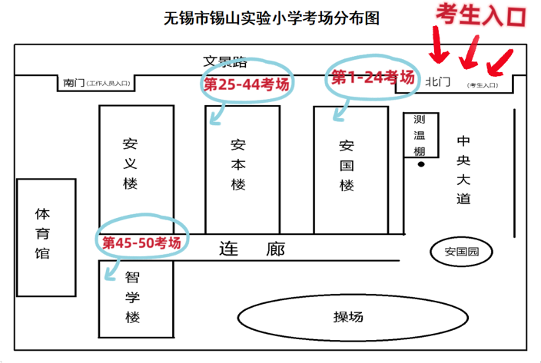
请注意：锡山小学有两个校区，考点是在文景校区（文景路58号）

惠山中专（钱藕路5号）
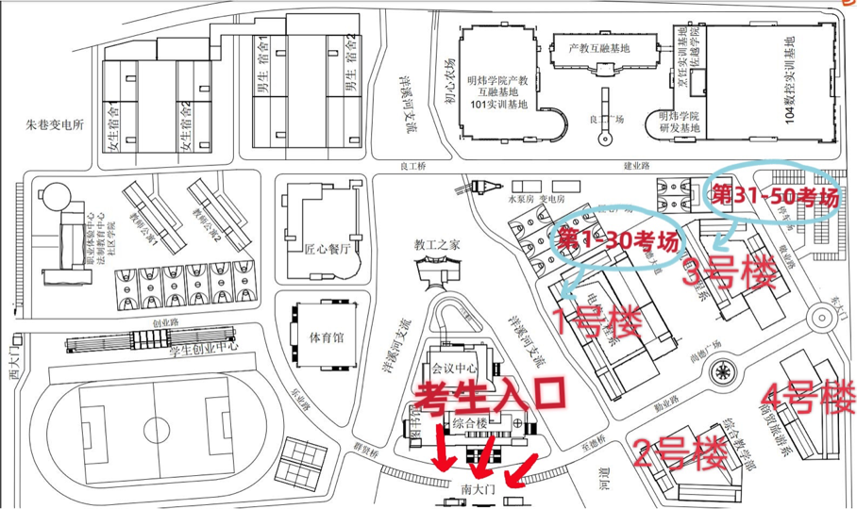

清名桥中学（清名桥界泾桥弄173-1号）

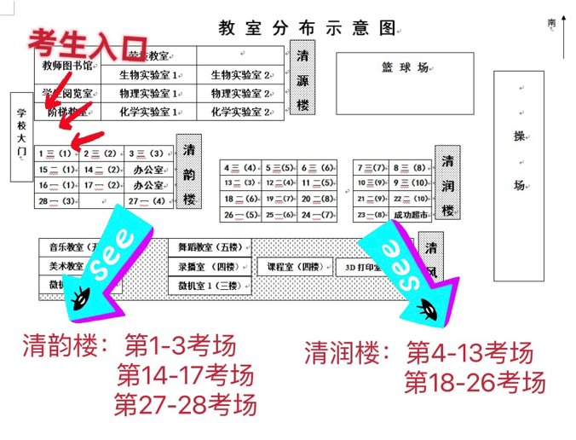

请注意：清名桥中学新校门在金钩桥路，现在没有门牌号。导航到考点地址后需再走约100米。请考生务必提早到达，根据指引找到校门，以免影响考试。

技师学院（钱藕路6号）
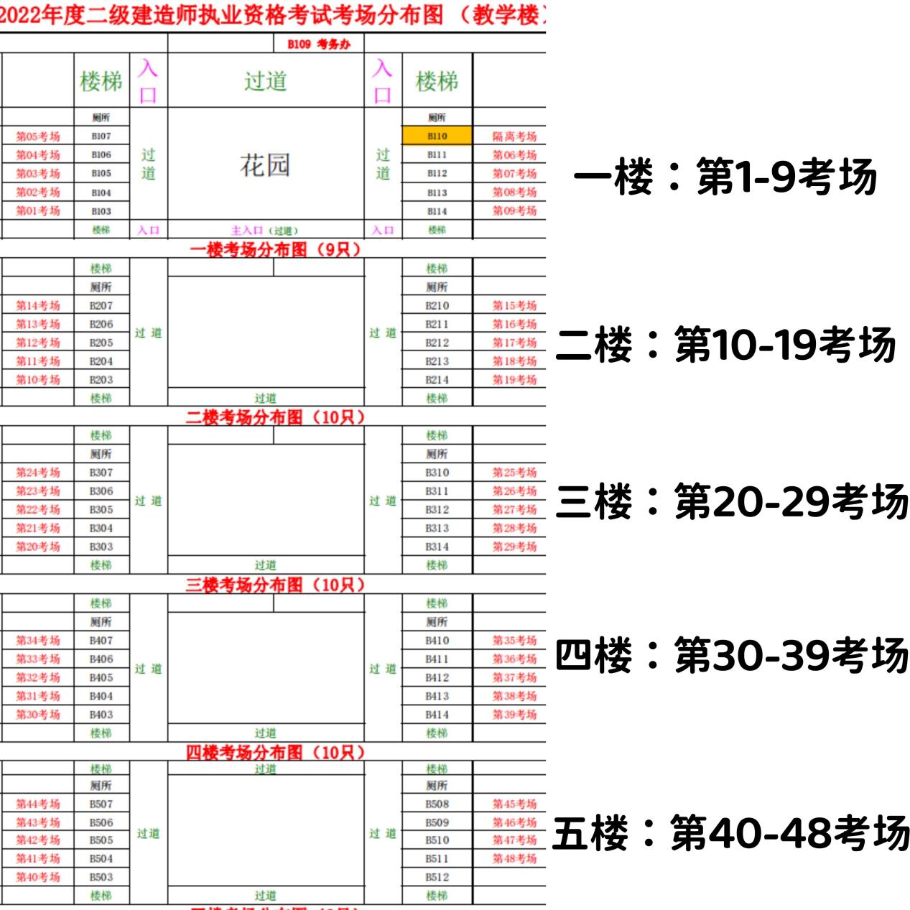

交校（钱荣路98号）
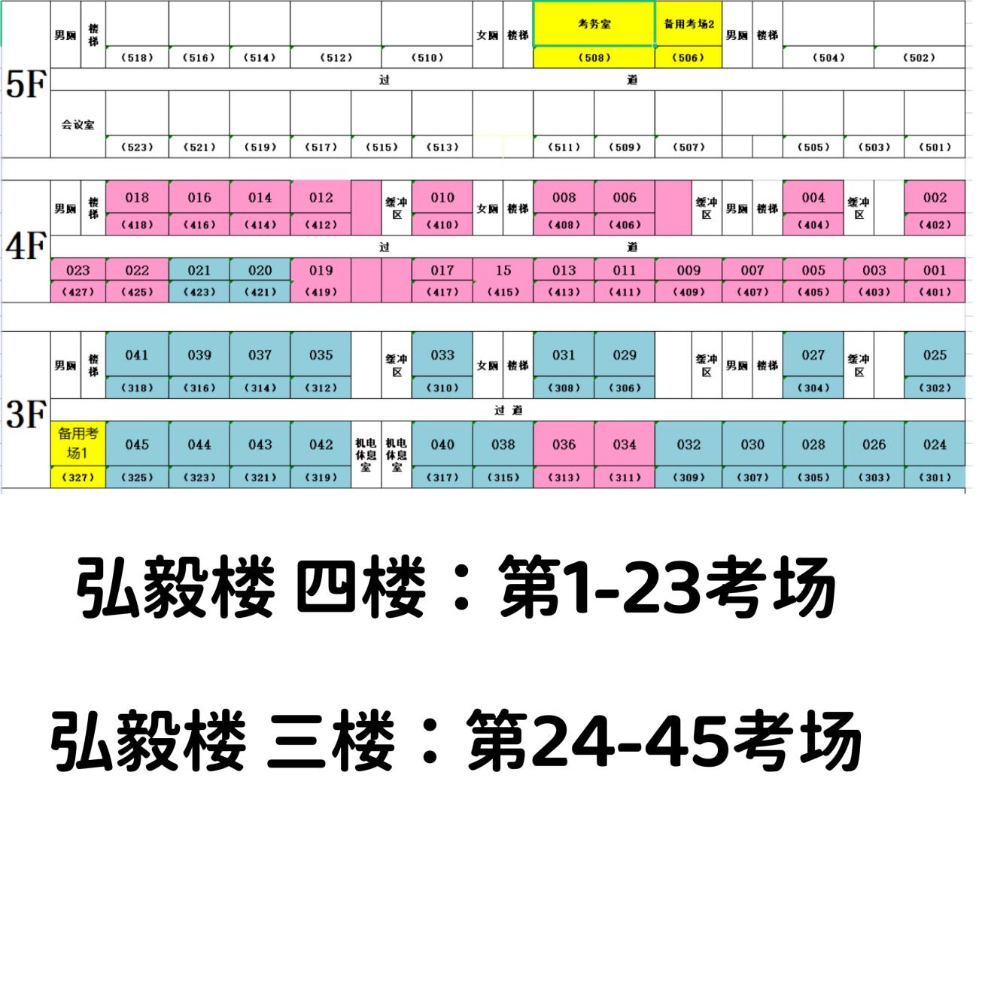

旅商（广石西路999号） 二建考试
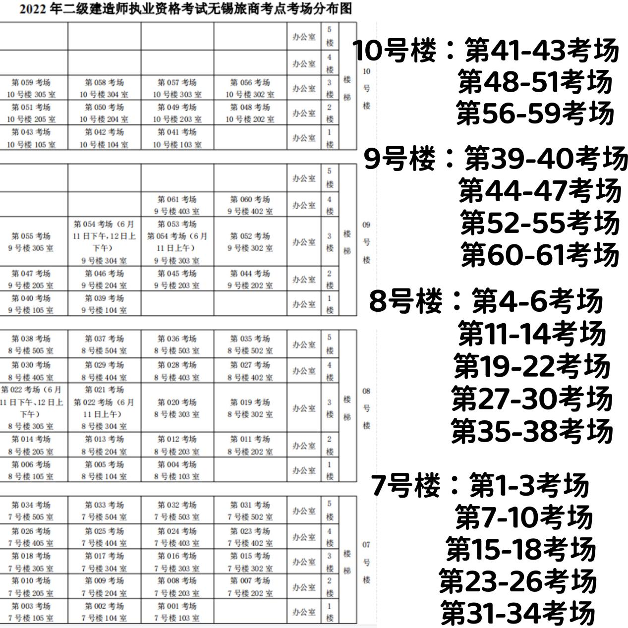

旅商（广石西路999号） 计量考试
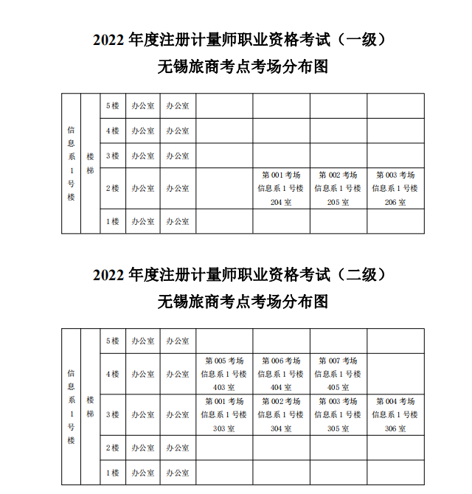

汽车工程（钱藕路8号）
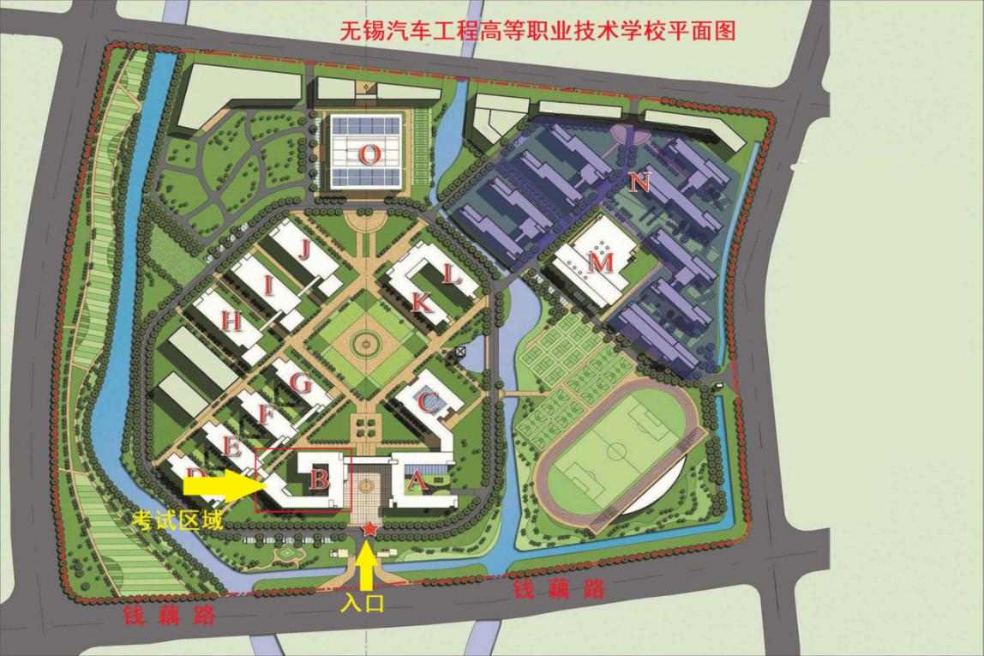

锡山中专（东北塘镇英才路1号）
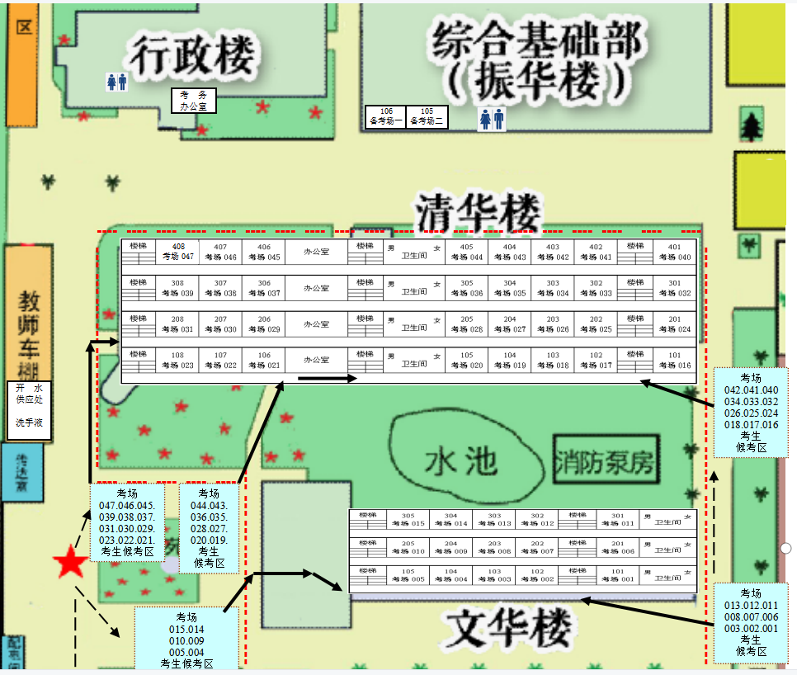

新吴区第一实验学校（旺庄西路18号）
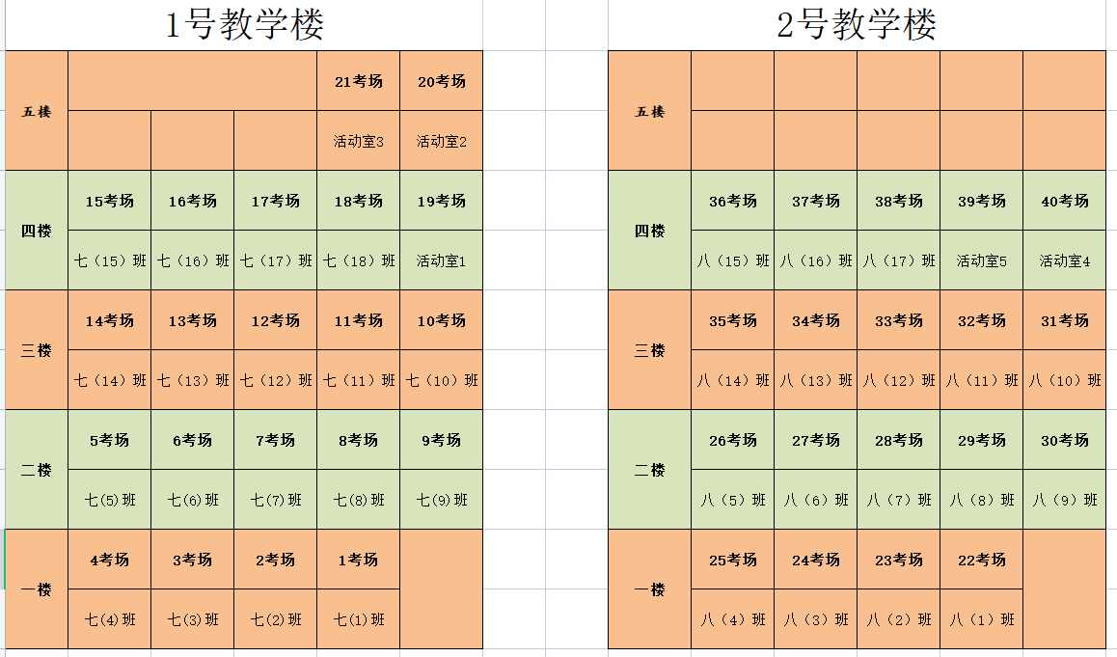

机电高职（旺庄东路169号）
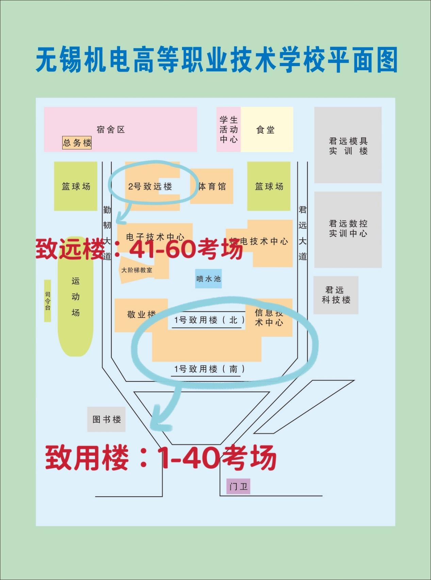

请注意：机电高职有两个校区，考试地点是在新吴校区（旺庄东路169号）

